**LAPORAN TUGAS PRAKTIKUM  
STACK**



**Oleh:  
FAWWAZ ALIFIO FARSA  
NIM. 2341720128  
TI-1E / 10**

**D-IV TEKNIK INFORMATIKA  
JURUSAN TEKNOLOGI INFORMASI  
POLITEKNIK NEGERI MALANG**

**Praktikum Percobaan 1**

Verifikasi Hasil Percobaan

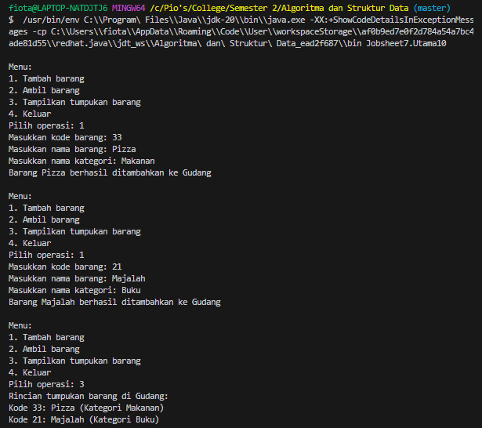

**Jawaban Pertanyaan Praktikum Percobaan 1**

**Praktikum Percobaan 2**

Verifikasi Hasil Percobaan  
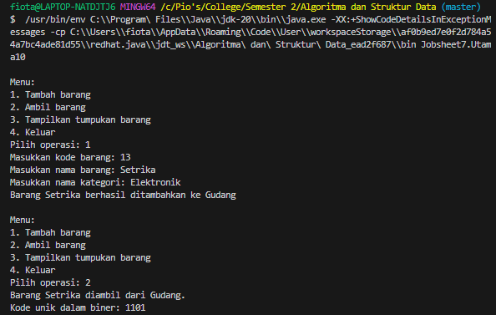

**Jawaban Pertanyaan Praktikum Percobaan 2**



**Praktikum Percobaan 3**

Verfikasi Hasil Percobaan  
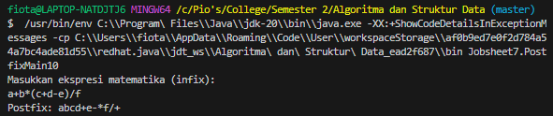

**Jawaban Pertanyaan Praktikum Percobaan 3**



**Latihan Praktikum**